河北青龙县大于杖子小学资料
- 情况综览表
项目 | 内容
学校名称 | 大于杖子小学
学校位置 | 河北省秦皇岛市青龙满族自治县大巫岚镇大于杖子小学
校长姓名 | 张万贵
校长电话 | 13091377976
教师人数 | 12
志愿者人数 | 3人
班级数 | 6个
学生人数 | 180左右
平均班额 | 25左右
师生比 | 12:180
班师比 | 1:2
平均课时量 | 一周20节左右
多媒体 | 每班级一个对媒体大屏幕
2 基本信息收集
2.1 地理位置：
河北省秦皇岛市青龙满族自治县大巫岚镇大于杖子小学。向北靠近辽宁省，为河北省最北部，温带季风气候。冬季最低零下20度左右。
2.2 基础设施：
教室：
砖石结构瓦房。共七间教室。
体育设施：
篮球架两个，乒乓球台三个，体育器材室一间。
图书室：
占用两间教室，藏书4350册左右。
网络：
校园：
50兆联通宽带无线网+100兆河北教育网专线
办公室：
50兆联通宽带无线网+100兆河北教育网专线
教室：
50兆联通宽带无线网+100兆河北教育网专线
宿舍：
50兆联通宽带无线网+100兆河北教育网专线
宿舍：
教师宿舍：
共三间宿舍，校长一间，男生宿舍一间，女生宿舍一间。
学生宿舍：无
食堂：
无学生食堂，有厨房，教师中午可以搭伙儿做饭，男生宿舍有一个小厨房。学生中午自己带饭或者在外面买饭。
交通：
农村客运车：
学校—县城：早晨7点（夏季是6点）有且只有一趟班车，从学校门口路过，下午两点半返回；
学校—秦皇岛：早晨八点（夏季七点）有且只有一趟班车，从学校门口路过，下午三点半返回；学校离省道大概三里路左右，车辆较多，四通八达。
网约车：
可以黑车包车去市里，50一个人
其他交通工具：
运气好的话可以搭乘老乡的顺风车。
2.3 学情信息：
师生情况：
教师：
教师一般为12人左右，只有一位50岁以上的教师（2020年退休），基本为中青年教师，均为大专以上学历。
学生：
每年在校生为190人左右，一个班25-30人左右，学校附近设有幼儿园，大班和中班，人数为30左右。
- 项目内容信息：
3.1 常规课程：
按照国家规定能开足开齐课程，微机，品德，每周两节，音体美科学每周三节，英语两节，其余课程根据教学实际进度调整。
3.2 素质/拓展课程：
校本课和综合实践课
3.3 其他课程/活动：
无
4 项目发展情况：
4.1 安全保障：
民风淳朴、村民对志愿者老师很热情、也很欢迎
村干部也很支持教育事业、对志愿者老师颇为关心。
校园监控全覆盖。
4.2 历届志愿者教师任教信息：
2018级志愿者教师：
孔瑞姿：五六年级英语和1-6年级音乐
徐喆：一年级班主任，任教语文和数学
李智豪：三年级语文和1-6年级体育
2019级志愿者教师：
无
5 其他：
学校门口每五天有一个集，所需食材可以上集购买，而且学校周围设有许多超市，非常方便，超市里设有澡堂。学校紧邻村民活动中心，娱乐活动丰富，有村民健身器材。
6 照片（学校大门、教学楼、教室、办公室、学生宿舍、教师宿舍、操场、厕所、校园各一张照片）
男生宿舍
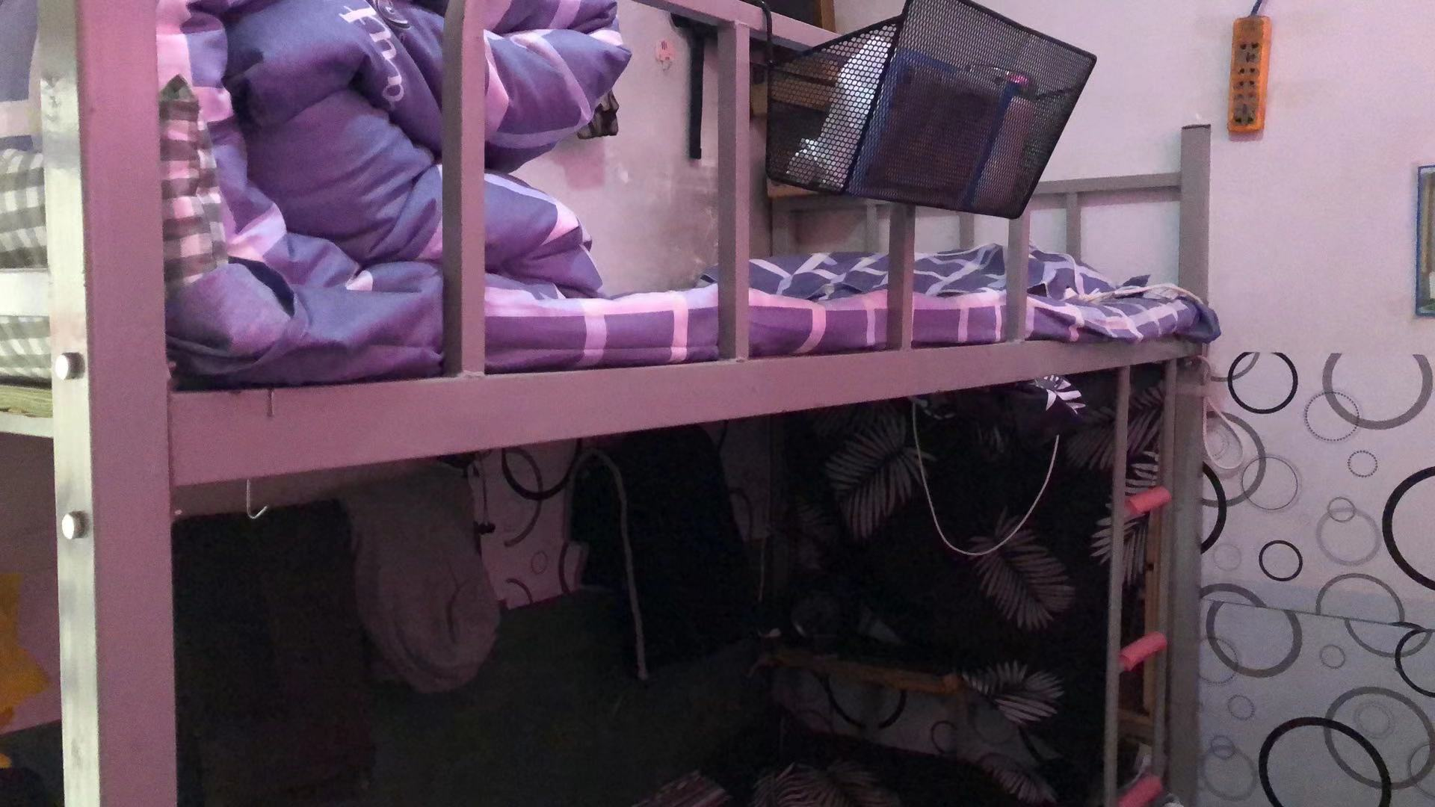
女生宿舍
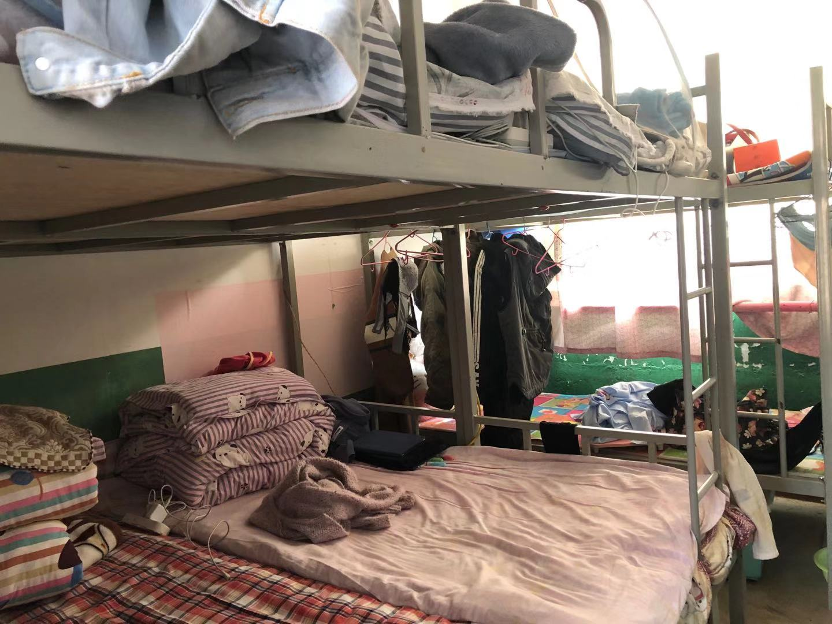
小厨房
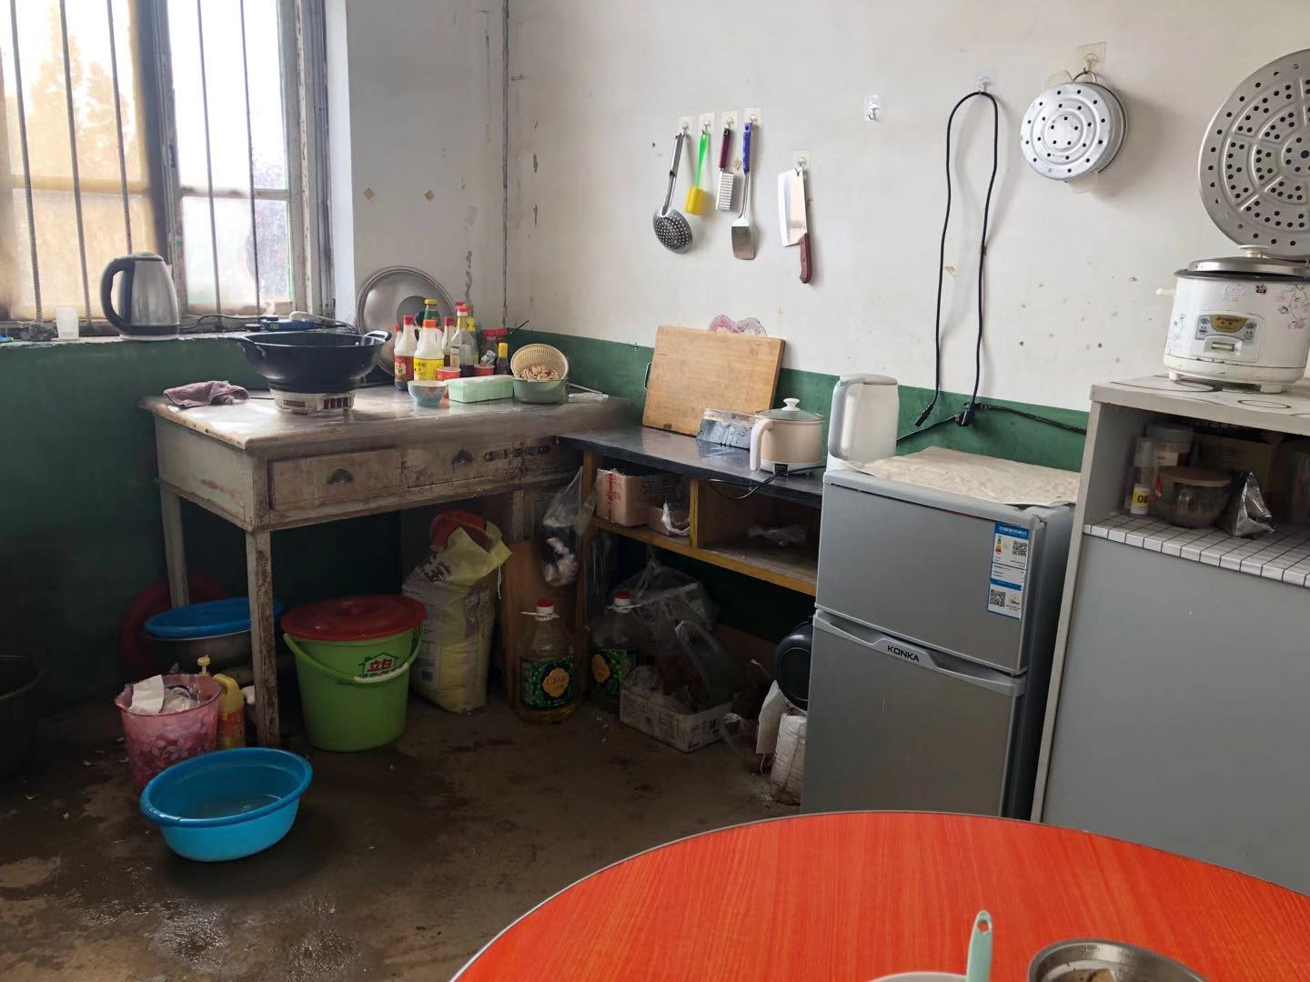
操场
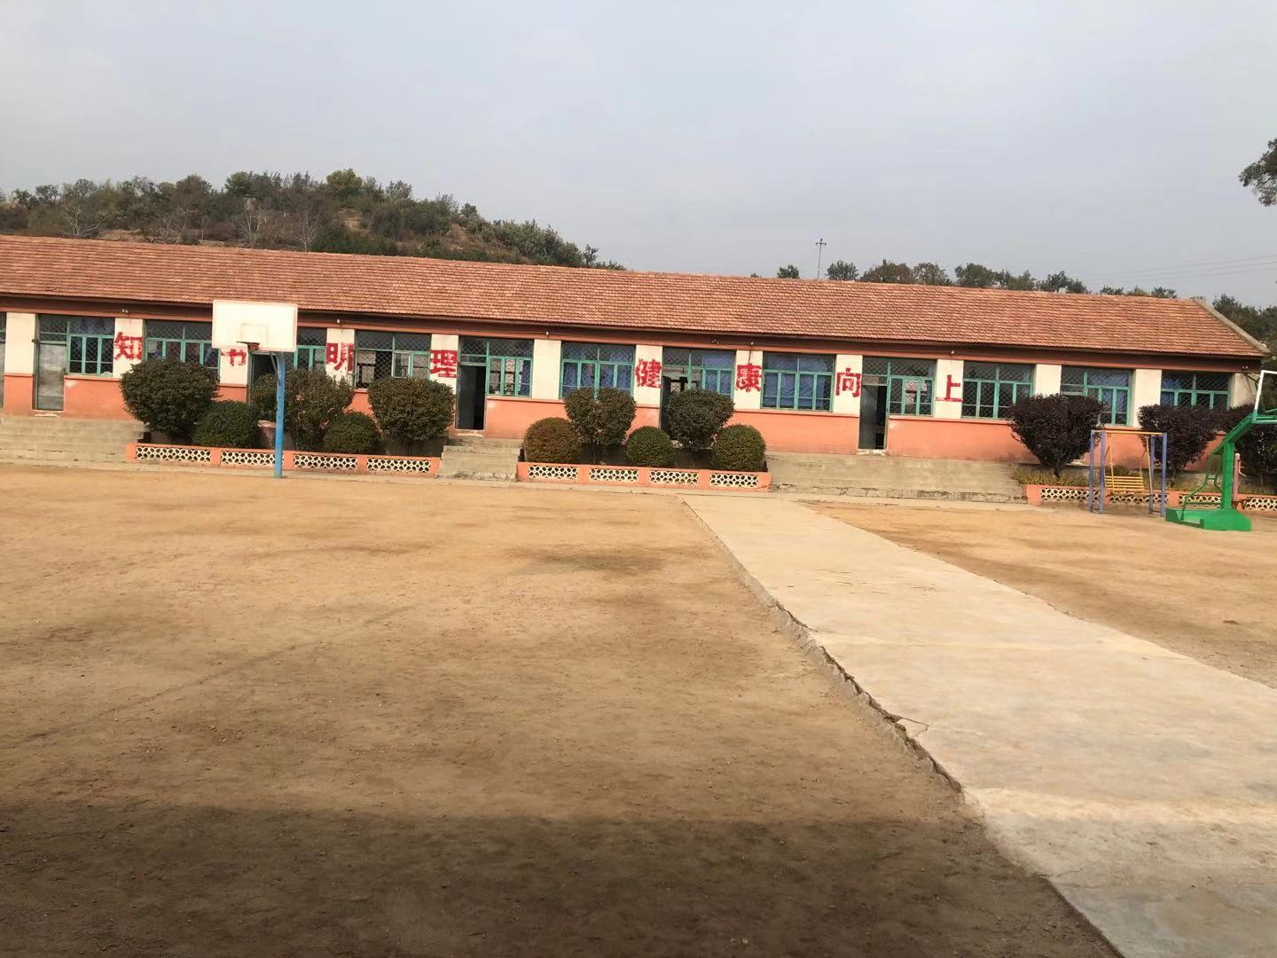
办公室
